Pressebericht 34AM12
Applikation ZF Passau Mai 2012
Nullpunkt-Spannsysteme von AMF erhöhen die Flexibilität der Qualitätsprüfung bei ZF
Text und Bilder unter www.pressearbeit.org
Spannendes von A bis Z
Kontakt und Informationen:
ANDREAS MAIER
GmbH & Co. KG
Marcel Häge
Waiblinger Straße 116
D-70734 Fellbach
Tel. +49 (0)711–57 66-264
Fax +49 (0)711–57 66-205
haege@amf.de
www.amf.de

(Fellbach/Passau) Weil die Produktevielfalt bei ZF in Passau immer größer wurde, musste die Flexibilität der Einhundertprozentprüfung erhöht werden. In einer neuen Prüfanlage sorgen AMF-Nullpunkt-Spannsysteme für schnelles Auf- und Abrüsten der großen Hightech-Getriebe für Traktoren, Schlepper und Baumaschinen. Einbauspannmodule auf den ergonomischen Rüstplätzen und den Prüfwagen ermöglichen die einfache, schnelle und wiederholgenaue Positionierung unterschiedlicher Getriebemodelle. Adapterplatten mit geringer Bauhöhe, die ebenso mit Spannmodulen versehen sind, schaffen Spannmöglichkeiten für weitere Varianten der 14 Getriebefamilien.
„Der neue Universal-Getriebeprüfstand mit den drei Rüstplätzen und zwei Prüfwagen erhöht zusammen mit der AMF-Nullpunkt-Spanntechnik unsere Flexibilität bei der Prüfung unterschiedlicher Getriebearten enorm“, betont Hermann Falkner. Der Mitarbeiter im Bereich Prüfsysteme bei der ZF Friedrichshafen AG im Werk 2 in Passau ist als Projektleiter hauptverantwortlich für den im Herbst 2011 in Betrieb genommenen Universal-Getriebeprüfstand. Durch eine in den letzten Jahren immer weiter gewachsene Produktevielfalt ist die Neuregelung der Funktions- und Dichtheitsprüfung notwendig geworden. Die Ausrüstung der Rüstplätze und Prüfwagen mit Nullpunkt-Spanntechnik vom Branchenprimus Andreas Maier GmbH & Co. KG (AMF) ermöglicht das schnelle und wiederholgenaue Spannen der tonnenschweren Getriebe.

Qualitätssicherung durch Einhundertprozentprüfung
Am Produktions- und Vertriebsstandort Passau mit zwei Werken fertigt die Division Industrietechnik von ZF unter anderem hochmoderne Getriebe für Landmaschinen wie Traktoren und Schlepper. Ebenso ist im Werk 2 der Bereich Prüfsysteme angesiedelt. Auf vier Produktionslinien werden Seriengetriebe hergestellt, die am Ende der Linie auf einem passenden Prüfstand geprüft werden. Im Rahmen einer Einhundertprozentprüfung zum Zweck der Qualitätssicherung werden sämtliche Getriebe geprüft, bevor sie an die Kunden ausgeliefert werden. Neben der Funktionalität der hochmodernen Lastschalt- und Stufenlosgetriebe werden Durchflüsse, Drücke, Dichtheit und Drehfunktionen getestet, bevor sie tagesgenau an die Fertigungslinien der Kunden geliefert werden. Dazu gehören beispielsweise Deuz-Fahr, John Deere oder Claas.
Für kleine Serien sowie für Produktionsspitzen der vier Fertigungslinien ist der neue Universal-Getriebeprüfstand geplant und gebaut worden. Dort kommen unsortiert die Getriebe aus 14 Familien zuzüglich ihrer Variationen zur Prüfung an. Im Rhythmus des zehn- bis zwanzigminütigen Prüfzyklus’ können je Schicht rund 40 Getriebe getestet werden. Bevor sie auf einem der zwei Prüfwagen in den Hightech-Prüfstand gefahren und mit den Anschlüssen für Hydraulik und Antrieb verbunden werden, platzieren zwei Mitarbeiter die Prüflinge auf einem der drei ergonomisch gestalteten Rüstplätze. Dort warten Aufnahmeplatten mit eingebauten Nullpunktspannmodulen von AMF auf die Aggregate. Farblich gekennzeichnet sind AMF Module verbaut, die die dazu passenden AMF-Sann-Nippel sicher aufnehmen, die sich am unteren Ende der von ZF eigens gefertigten Aufnahmefüße befinden. Zusätzlich kommen Adapterplatten zum Einsatz, die mit weiteren Spannmodulen versehen sind. Das steigert die Flexibilität nochmals und ermöglicht bei geringem Bauraum und niedrigem Rüstaufwand eine Vervielfältigung der Spannmuster, die sich sonst auf der unteren Aufnahmeplatte in die Quere gekommen wären. Die geringe Einbautiefe der Spannmodule von lediglich 22 mm ermöglicht eine niedrige Bauhöhe der Platten von nur 24 mm.

Stufenlos mehr als 500 PS Motorleistung effizient übertragen
„Wir wollten unbedingt die Flexibilität haben, alle Getriebevarianten aufspannen zu können“, schildert Projektleiter Hans Fisch die Anforderungen der Betriebsseite. So wird auch das große, 1,9 Tonnen schwere, stufenlose Hightech-Getriebe Eccom 4.5 gespannt, gespannt, das für eine effiziente Umsetzung der in den Xerion Schleppern von Claas installierten 400 kW Motoren sorgt. Bis zu 2.300 Nm Antriebsdrehmoment bringen den Schlepper mit permanentem Allradantrieb stufenlos von null auf 50 km/h – und das vorwärts wie rückwärts. Sind die Prüflinge gespannt, werden sie mithilfe eines Deckenkrans von dem Rüstplatz auf einen der zwei Prüfwagen gesetzt, der anschließend in den Prüfstand fährt. Während der Prüfung werden die nächsten aus der Produktion angelieferten Getriebe vorgerüstet.
Die Rüstplätze sind nach aktuellen ökologischen und ergonomischen Gesichtspunkten mit einem Scherenhubtisch höhenverstellbar gestaltet. So können die Werker stets in gesundheitlich unbedenklicher Haltung die verschieden großen Getriebe platzieren und spannen. Eine riesige Ölwanne aus Edelstahl unter dem gesamten Rüstplatz sammelt eventuell austretendes Hydrauliköl, das dann umweltgerecht gereinigt und dem Kreislauf wieder zugeführt werden kann.

Fangnippelschrauben werden sicher und fest eingezogen
Für den Spannvorgang müssen die Werker den Prüfling lediglich auf das für ein verwechslungssicheres Spannen farblich und mit Kodierungen gekennzeichnete Muster aus AMF-Einbauspannmodulen absetzen. Die Spannmodule haben einen großen, selbstzentrierenden Fangeinzug, der die optimierte Kontur der Spann-Nippel mit Fangnippelschrauben auch bei einem schrägen Ansetzen verkantungsfrei aufnehmen und verriegeln und ebenso wieder ausgeben kann. Zum Lösen werden die an einem zentralen Anschluss mit einer Verrohrung verbundenen Spannmodule an den Hydraulikkreislauf angeschlossen und mit dem Lösedruck von 50–60 bar beaufschlagt, sodass das fertig geprüfte Getriebe abgehoben werden kann
Die zu einem Spannmuster gehörenden einzelnen AMF- Einbauspannmodule der Bauart K5, K10 und K20 verfügen über robuste Tellerfedern für höchste Einzugs- sowie Verschluss- und Haltekräfte. So verschließen sie mit bis zu 5, 10 oder 20 kN und halten das Werkstück mit bis zu 13, 25 oder 55 kN. Präzisionsgeschliffene Auflageflächen der Moduldeckel aus gehärtetem Edelstahl gewährleisten eine planparallele Aufspannung ≤ 0,005 mm und machen den Prüfling unempfindlich gegen entstehende Seiten- und Zugkräfte. Die Kolben sind ebenfalls gehärtet und sorgen in einer Kombination aus Formschluss und Selbsthemmung für eine zuverlässige und konstante Spannung. Präzisionskugeln ermöglichen die optimale Kraftübertragung sowie einen vibrationshemmenden und verschleißfreien Einsatz. Eine Kugelauflage aus rostfreiem Stahl dichtet das Innere des Spannmoduls gegen Schmutz und Flüssigkeit ab. Somit ist ein Service der sehr wartungsfreundlichen Module erst nach 250.000 (K5), 400.000 (K10) beziehungsweise 1.500.000 (K20) Spannzyklen notwendig.

Gute Erfahrungen mit Nullpunkt-Spannsystemen von AMF
„Mit den Produkten von AMF hatten wir schon früher gute Erfahrungen gemacht“, erklärt Falkner. In den ehemals bei ZF selbst gebauten Vorrichtungen waren ebenfalls bereits AMF-Spannmodule verbaut. Damals kamen zunächst eigens entwickelte Rahmen mit Aufsätzen und/oder Adapterplatten mit Nullpunkt-Spannvorrichtungen von AMF für einzelne Getriebe zum Einsatz, die allerdings je Produktart gewechselt werden mussten. „Wir hatten damals nicht diese Vielfalt und kamen damit gut zurecht“, erinnert sich Falkner. Nachdem ein Mitwachsen und Erweitern dieser Eigenbau-Lösungen nicht mehr sinnvoll und rationell erscheint, realisiert man unter der Leitung von Falkner die grundsätzliche neue Lösung.
Früher wurden im Werk 2 in dem nach dem zweiten Weltkrieg eingerichteten ZF-Standort Passau lediglich Getriebe für Landmaschinen gefertigt und geprüft. Später kamen Getriebe weiterer Konzernprodukte hinzu und heute werden auch externe Fertigungs- und Prüfaufträge angenommen. Der Bereich Prüfsysteme der Division Industrietechnik ist bei ZF direkt umsatzverantwortlich und hat für die nächsten Jahre anspruchsvolle Wachstumsziele. „Um die Flexibilität und damit die Kapazität für dieses Wachstum zu schaffen, haben wir die neue, hochmoderne Prüfanlage eingerichtet. Mit dem Nullpunkt-Spannsystem von AMF und den Adapterplatten, die durch die niedrige Bauhöhe der trotzdem kraftvollen Module das sichere Spannen aller Getriebevarianten ermöglichen, sind wir für die Anforderungen der Betriebsseite heute bestens gerüstet“, so Falkner abschließend.
1.062 Wörter, 8.246 Zeichen
Text und Bilder unter www.pressearbeit.org

((Firmeninfo AMF))

Marktführer mit Tradition und Innovationen
AMF, 1890 als Schlossfabrik Andreas Maier Fellbach gegründet, gehört heute weltweit zu den Marktführern rund ums Spannen, Schrauben und Schließen. Mit mehr als 5.000 Produkten sowie zahlreichen Patenten gehören die Schwaben zu den Innovativsten ihrer Branche. Durch weltweite Marktpräsenz haben die Mitarbeiter stets ein Ohr für die Anforderungen der Kunden. Daraus entwickelt AMF mit kompetenter Beratung, intelligenter Ingenieurleistung und höchster Fertigungsqualität immer wieder Standard- und Speziallösungen, die sich am Markt durchsetzen. Erfolgsgaranten sind Schnelligkeit, Flexibilität und gut qualifizierte Mitarbeiter.

((Info ZF Antriebssysteme für Landmaschinen))

Einziger unabhängiger Spezialist
ZF stellt sich mit Achsen und Getrieben für die Landtechnik seit über sechs Jahrzehnten den Herausforderungen des landwirtschaftlichen Alltags. Das Geschäftsfeld Landmaschinensysteme mit Hauptsitz in Passau bietet seinen Kunden individuelle, maßgeschneiderte Einbaulösungen. Von Synchrongetrieben, Lastschaltgetrieben, stufenlosen Getrieben mit den zugehörigen elektronischen Steuerungen sowie Starr- und Lenkachsen für Traktoren bis hin zu Fahrantrieben für selbstfahrende Erntemaschinen erhält der Kunde für jeden Bedarf immer genau die richtige Technik. ZF ist der einzige unabhängige Spezialist für Antriebs- und Fahrwerktechnik.
Bilderverzeichnis AMF, Applikation ZF Passau .
Mit 2 Klicks zu Text und Bild unter www.pressearbeit.org.
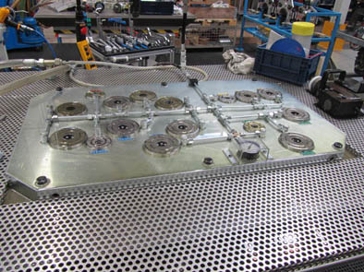  Bild Nr. 34-01 AM_ZF-Spannplatte.jpg  Aufnahmeplatten mit eingebauten Nullpunktspannmodulen von AMF warten auf die Prüflinge. | 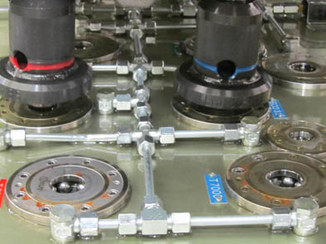  Bild Nr. 34-02 AM_ZF-Spannmuster.jpg  Farblich gekennzeichnet sind AMF Module verbaut, die die dazu passenden AMF Fangnippelschrauben sicher aufnehmen, die sich am unteren Ende der von ZF eigens gefertigten Aufnahmefüße befinden.
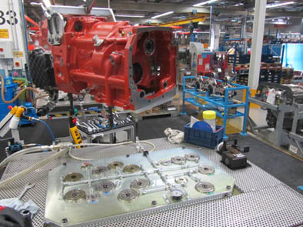  Bild Nr. 34-03 AM_ZF-Getriebe.jpg  Für den Spannvorgang muss der Prüfling lediglich auf das für ein verwechslungssicheres Spannen farblich und mit Kodierungen gekennzeichnete Muster aus AMF-Einbauspannmodulen abgesetzt werden. | 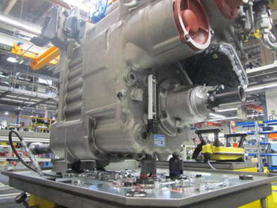  Bild Nr. 34-04 AM_ZF-EccomGetriebe.jpg  Mit AMF-Nullpunktspanntechnik wird auch das große, 1,9 Tonnen schwere, stufenlose Hightech-Getriebe Eccom 4.5 gespannt, das für eine effiziente Umsetzung der in den Xerion Schleppern von Claas installierten 400 kW Motoren sorgt.
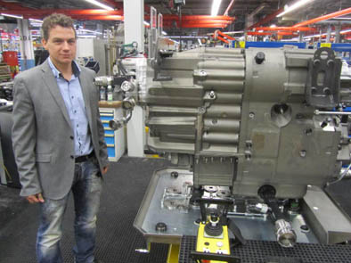  Bild Nr. 34-05 AM_ZF-HFalkner.jpg  Projektleiter Hermann Falkner: „Wir haben die neue, hochmoderne Prüfanlage eingerichtet, um die Flexibilität und damit die Kapazität für Wachstum zu schaffen.“ | 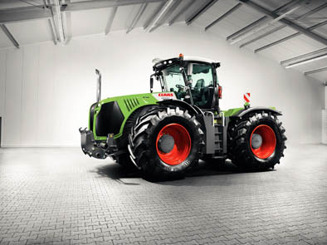  Bild Nr. 34-06 AM_ZF-ClaasXerion.jpg  Bis zu 3.000 Nm Antriebsdrehmoment bringen den Schlepper mit permanentem Allradantrieb stufenlos von null auf 50 km/h – und das vorwärts wie rückwärts.  (Foto: Claas)
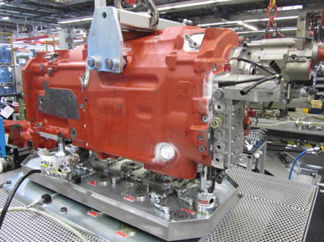  Bild Nr. 34-07 AM_ZF-Adapter.jpg  Zusätzlich kommen Adapterplatten zum Einsatz, die mit weiteren Spannmodulen versehen sind. Das steigert die Flexibilität nochmals und ermöglicht eine Vervielfältigung der Spannmuster. | 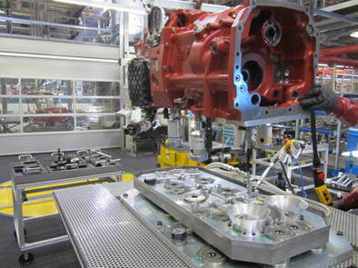  Bild Nr. 34-08 AM_ZF-Einzug.jpg  Die Spannmodule haben einen großen, selbstzentrierenden Fangeinzug, der die optimierte Kontur der Spann-Nippel mit Fangnippelschrauben auch bei einem schrägen Ansetzen verkantungsfrei aufnehmen und verriegeln kann.
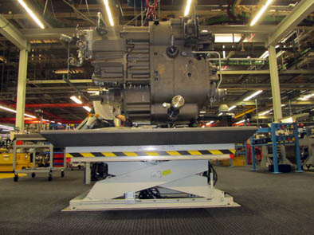  Bild Nr. 34-09 AM_ZF-Ergonomie.jpg  Die Rüstplätze sind nach aktuellen ökologischen und ergonomischen Gesichtspunkten mit einem Scherenhubtisch höhenverstellbar gestaltet. | 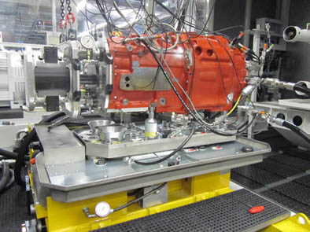  Bild Nr. 34-10 AM_ZF-Pruefstand.jpg  Der neue Universal-Getriebeprüfstand mit den drei Rüstplätzen und zwei Prüfwagen erhöht zusammen mit der AMF-Nullpunkt-Spanntechnik die Flexibilität bei der Prüfung unterschiedlicher Getriebearten.

